Notation de chlorose ferrique

2 juillet 2025

# Objectif

La chlorose se traduit par une décoloration plus ou moins prononcée des feuilles, et peut engendrer des désordres physiologiques importants pour la vigne. L’évaluation de la présence et de la sévérité des symptômes permet le diagnostic et l’identification des causes sous-jacentes.

# Principe de la mesure

Le terme de chlorose désigne de façon générale une déficience en chlorophylle chez les végétaux, responsable d’une décoloration des feuilles plus ou moins prononcée (jaunissement). Elle est le plus fréquemment due à une carence en fer, qui peut avoir plusieurs origines (déficience du sol, blocage de l’absorption ou de l’utilisation par la plante). La mesure se base donc sur des observations visuelles régulières sur la vigne, en notant la présence et la gravité des symptômes de chlorose selon l’échelle établie par Pouget et Ottenwaelter, 1978 [1]. Une note est donnée à chaque cep observé.

# Sur le terrain

## Échantillonnage

### Ceps à observer

* Prendre des ceps représentatifs de la parcelle (ou les ceps qui sont observés par ailleurs)
* Laisser quelques ceps en bout de rangs et ne pas noter sur les rangs de bordure.

### Organes à observer

Jeunes feuilles à l’extrémité de rameaux principaux, poussés sur du bois de l’année (latte ou courson). N’est pas prise en compte la chlorose relevée sur les sarments issus de vieux bois ni sur les entre-coeurs. Les feuilles ne doivent pas être eutypiées ni abîmées (déchiquetage, phytotoxicité, maladies diverses).

## Mesure

### Réalisation

Une note est attribuée à chaque cep observé selon l’intensité des symptômes observés sur les jeunes feuilles. Seuls les symptômes typiques de la chlorose (décoloration plus ou moins forte du limbe avec apparition plus ou moins prononcée des nervures) sont notés selon l’échelle du référentiel OIV [2], basée sur Pouget et Ottenwaelter, 1978 [1].

* 9 : Absence de symptômes. Limbe de couleur vert foncé. (Pouget 0)
* 7 : Limbe de couleur jaune pâle. Présence d’un réseau de petites nervures vertes (Pouget 2)
* 5 : Limbe de couleur jaune franc. Nervures principales vertes (Pouget 3)
* 3 : Apparition de petites nécroses sur le limbe jaune franc à blanchâtre. (Pouget 4)
* 1 : Limbe nécrosé sur plus de 10% de la surface, sarment rabougirs, stade “cottis” (Pouget 5)

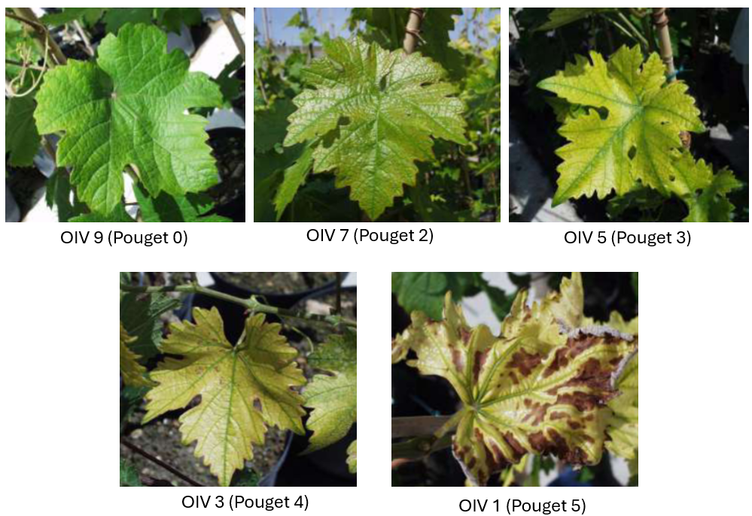

Photos des symptômes et note dans l’échelle OIV, d’après [3]

Pour que la note soit validée à l’échelle du cep, il faut au moins 2 feuilles présentant des symptômes équivalents (ou plus prononcés) sur 2 rameaux différents. Par exemple, si j’ai une feuille notée OIV 5 sur un rameau et une autre notée OIV 3 sur un autre rameau, la note retenue pour le cep sera OIV 5.

|  |
| --- |
| Note |
| Pouget et Ottenwaelter, 1978 [1] définissent une note 1 “limbe de couleur vert clair sans nervure apparentes”, sans équivalent dans l’échelle OIV. Certains cépages ayant un feuillage naturellement pâle au printemps (Ungni blanc par exemple), il n’est en effet pas recommandé d’utiliser ce niveau dans l’échelle de notation. |

### Outils

Feuille de notation et appareil photo.

### Période de mesure

Les observations doivent être faire quand l’intensité des symptômes est maximale, au moment où la croissance des sarments est la plus active. Cette période se situe généralement aux environs de la floraison.

### Aspects pratiques

|  |
| --- |
| Note |
| Ne pas oublier de noter aussi le nom de l’observateur, la date d’observation et le stade phénologique. Compléter la notation par la prise de photos pour illustrer et valider le diagnostic. |

|  |
| --- |
| Avertissement |
| Ne pas confondre des symptômes de chlorose ferrique avec d’autres causes de jaunissement comme la carence magnésienne, le court-noué ou la flavescence dorée ! |

# Traitement des résultats

## Définition des variables

La note de résistance à la chlorose ferrique selon l’échelle OIV est nommée [RES_IC_OIV_401](https://cropontology.org/term/CO_356:1000193).

La fréquence des ceps touchés et la moyenne des notes peut être calculée sur l’unité d’observation (parcelle ou placette).

## Interprétation des résultats

L’interprétation des résultats doit tenir compte de l’historique de fertilisation sur la parcelle, du matériel végétal (cépage et porte-greffe), de l’historique météo (les printemps pluvieux favorisent la chlorose ferrique).

|  |
| --- |
| Astuce |
| Une analyse de sol avec dosage du calcaire total et du calcaire actif peut permettre d’affiner le diagnostic et de calibrer les mesures correctives. |

# Compléments d’information

## Ressources complémentaires

* Fiche sur la [chlorose ferrique](https://www.vignevin-occitanie.com/fiches-pratiques/la-chlorose-ferrique/) de l’IFV Occitanie.
* Guide Viticulture durable des Charentes, voir fiche sur la [chlorose](https://vignevin-charentes.com/animals/nutrition-et-fertilisation-vigne/)
* [Plateforme ephytia](https://ephytia.inra.fr/fr/C/7070/Vigne-Desordres-nutritionnels) pour aide à la reconnaissance des symptômes de désordres nutritionnels sur vigne.

## Source et mise à jour

Cette fiche est disponible sur ce [site web](https://vignevin.github.io/methodo/).

N’oubliez pas de vérifier les mises à jour disponibles !

## Références

1. Pouget, R.; Ottenwaelter, M. Etude de l’adaptation de nouvelles variétés de porte-greffes à des sols très chlorosants. *Conn. Vigne Vin* **1978**, *12*, 167175.

2. OIV 2nd édition de la liste des descripteurs OIV pour les variétés et espèces de Vitis. **2001**.

3. Rouanet, P. Caractérisation de l’adaptation aux sols chlorosants des porte-greffes de vigne. thèse de doctorat, 2022.